**Drie grafische tactiele tablets nader bekeken**

Jeroen Baldewijns, Licht en Liefde

Het idee om de technologie van de brailleleesregel (plastic pennetjes die in een behuizing naar boven kunnen geduwd worden) toe te passen om een grafisch beeld voelbaar te maken is niet nieuw. De Duitse braillecellenfabrikant Metec ontwikkelde al in de jaren 90 een prototype van zo’n grafisch weergavetoestel. Het was een enorm groot en zwaar bakbeest dat bovendien onbetaalbaar was.

Vandaag is die brailletechnologie veel compacter, performanter en goedkoper, waardoor een grafisch weergavetoestel een stuk haalbaarder is geworden. Intussen zijn er een drietal dergelijke toestellen beschikbaar, die we gedemonstreerd kregen tijdens de afgelopen SightCity-beurs. Dergelijke toestellen zullen waarschijnlijk nooit uitgroeien tot een persoonlijk hulpmiddel, want daarvoor blijven ze te groot en te duur. Maar voor educatieve omgevingen (scholen, volwassenenonderwijs, beroepsvorming, bijscholing …) bieden die toestellen inmiddels wellicht een interessante oplossing om eenvoudige grafische illustraties voelbaar weer te geven.

# 1. Dot Pad 2

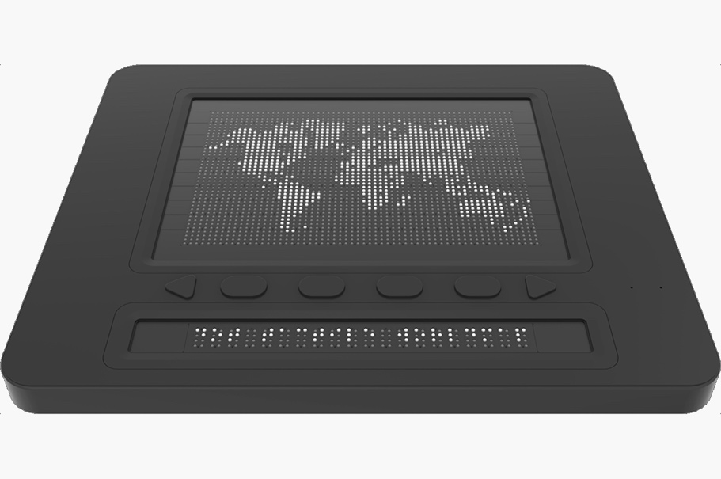

Dot Pad is een product van het Koreaanse bedrijf Dot Incorporation, dat we ook kennen van de slimme polshorloge Dot Watch. Het toestel biedt een display met 60x40 plastic pennetjes, met daaronder een leesregel met 20 braillecellen. De fabrikant ontwikkelde zijn eigen elektromechanische braillecellen die kleiner, lichter en energiezuiniger zijn dan klassieke braillecellen. We kennen die cellen ook al van de Dot Watch. Die braillepunten kennen een nadeel: je mag de vingers niet op de puntjes houden tijdens de opbouw van het beeld.

Voor de bediening zijn er vier functietoetsen en twee pijltoetsen om het beeld op het grafisch display horizontaal op te schuiven. Er zijn twee USB-C-poorten en bluetooth om het toestel te connecteren met een Windows PC of een iPhone of iPad. Het toestel bevat een oplaadbare accu en kan dus los van het stopcontact gebruikt worden.

De maker kondigt het toestel aan als enerzijds een tactiel grafisch scherm en anderzijds een multi-regel brailledisplay. Maar eigenlijk is het grafisch gedeelte van het toestel minder geschikt om braille weer te geven, om de eenvoudige reden dat de afstand tussen de plastic pennetjes niet geschikt is om de normale spatiëring tussen brailletekens te voorzien. We beschouwen het toestel daarom eerder als een hulpmiddel om grafische afbeeldingen voelbaar weer te geven, met eventueel een bijbehorende tekst op de 20-cellige leesregel.

Met de functieknoppen kan de gebruiker de grafische afbeelding inverteren (de afbeelding wordt dan gevormd door de pennetjes die niet omhoog staan) en inzoomen op de grafische afbeelding. Met de pijlknoppen kan de vergrote afbeelding horizontaal opgeschoven worden.

Dot Pad voorziet in een Dot Image Processor die AI gebruikt om het onderwerp op een foto sterk te vereenvoudigen, waardoor het op een aanschouwelijke manier voelbaar kan worden weergegeven.

Verder is er de web-applicatie Dot Canvas, die een tekenmodule biedt waarmee je een tekening kunt maken die vervolgens kan worden weergegeven op de Dot Pad. Je kunt die teken-app gratis gebruiken, ook als je geen Dot Pad kocht. Dot Cloud is de webruimte die je kunt benutten om het materiaal, dat je maakte met Dot Canvas, te bewaren en ter beschikking te stellen voor anderen.

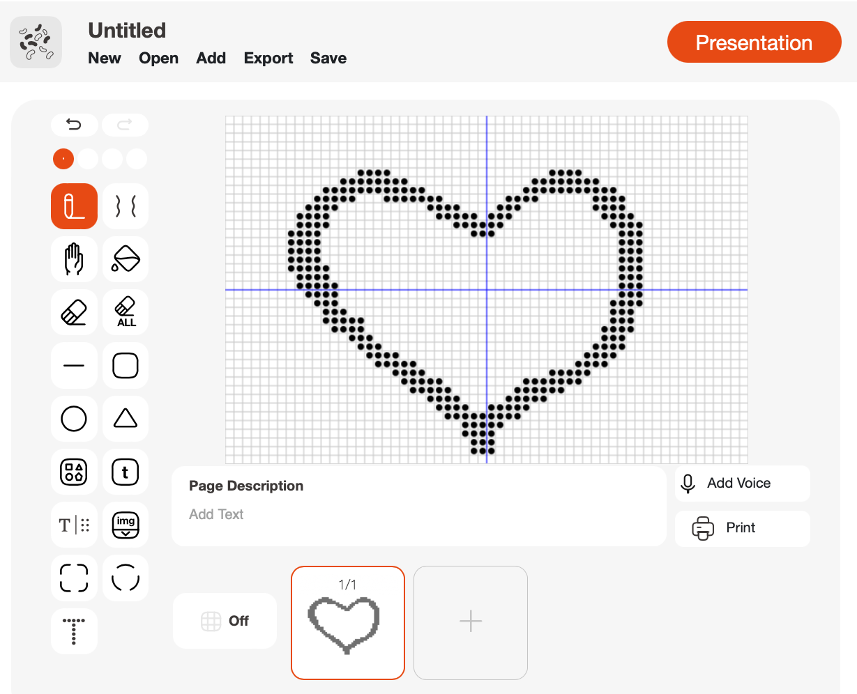

Dot Pad is compatibel met de NVDA-schermlezer voor het Windowsplatform en met VoiceOver voor de iPhone en de iPad en kan vanuit die platforms gevoed worden met grafische informatie.

En tot slot levert de maker voor de iPhone en de iPad ook nog de app Dot Vision, waarin content wordt aangeleverd die op de Dot Pad getoond kan worden.

# 2. Humanware Monarch

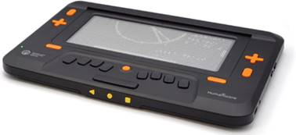

De Monarch van Humanware biedt een tactiel display met 96x40 plastic pennetjes. Een extra brailleleesregeltje (zoals bij de Dot Pad) zit er niet op. Humanware gebruikt de door Dot Incorporation ontwikkelde compacte elektromechanische braillecellen. Dus ook bij dit toestel moet je de vingers van de puntjes halen wanneer het beeld wordt opgebouwd.

Voor de bediening zijn er heel wat functietoetsen waarmee je kunt in- en uitzoomen op een grafische weergave, een vergrote weergave in de vier richtingen kunt verschuiven, doorheen tekstregels kunt scrollen … Aan de voorzijde vinden we de drie standaard Android-navigatietoetsen: ‘Terug’, ‘Home’ en ‘Recente toepassingen’. Aan de rechterzijkant zitten de volumetoetsen. Tot slot is er ook een brailletoetsenbord voorzien.

De Monarch biedt heel wat connectiepoorten: USB-A, USB-C, een audio-jack en een HDMI-aansluiting die je kunt gebruiken om het grafisch beeld op een monitor te tonen aan een ziende begeleider. Verder is er ook bluetooth aan boord. Het toestel bevat een oplaadbare accu en kan dus los van het stopcontact gebruikt worden.

Ook Humanware dicht een dubbele functie toe aan het toestel: een tactiel grafisch tablet en een multi-regel brailledisplay. Ook nu denken we dat het toestel minder geschikt is om langere brailleteksten weer te geven, omdat de afstand tussen de plastic pennetjes niet geschikt is om de gebruikelijke spatiëring tussen brailletekens te voorzien. Hier en daar een (paar) woordje(s) bij bijvoorbeeld een diagram is uiteraard wel mogelijk.

De Monarch draait op Android (maar dat had je wellicht al begrepen) en wordt voorzien van een hele reeks toepassingen: een braille-editor, een tekstverwerker die MathML ondersteunt, een wetenschappelijke rekenmachine, een grafische rekenmachine, een bestandsbeheerder en de Victor-toepassing om e-boeken te lezen. Voor dat laatste werkte Humanware samen met American Printing House (met de steun van het Daisy-consortium) aan het versnellen van de conversie van gewone Braille Ready Format (BRF)-bestanden naar een digitaal formaat, bekend als eBRF of eBraille. En last but not least is er de Tactile Viewer, die grafische afbeeldingen kan weergeven op de Monarch. Die toepassing geeft ook toegang tot de online bibliotheek ‘TGIL’ die zo’n 15.000 grafische afbeeldingen voor de Monarch bevat.

Humanware stelt ook een ‘Software Development Kit’ ter beschikking waarmee externe ontwikkelaars applicaties kunnen bouwen voor de Monarch.

# 3. Graphiti en Graphiti Plus

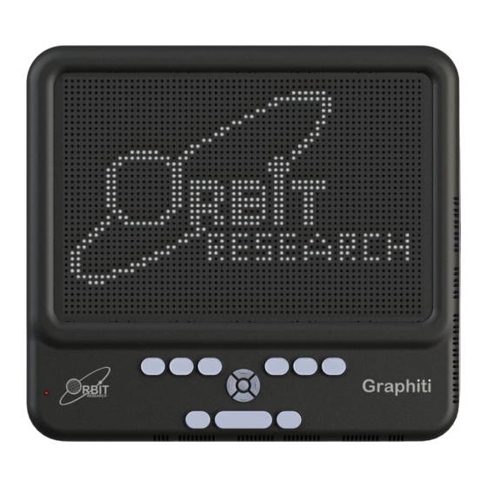 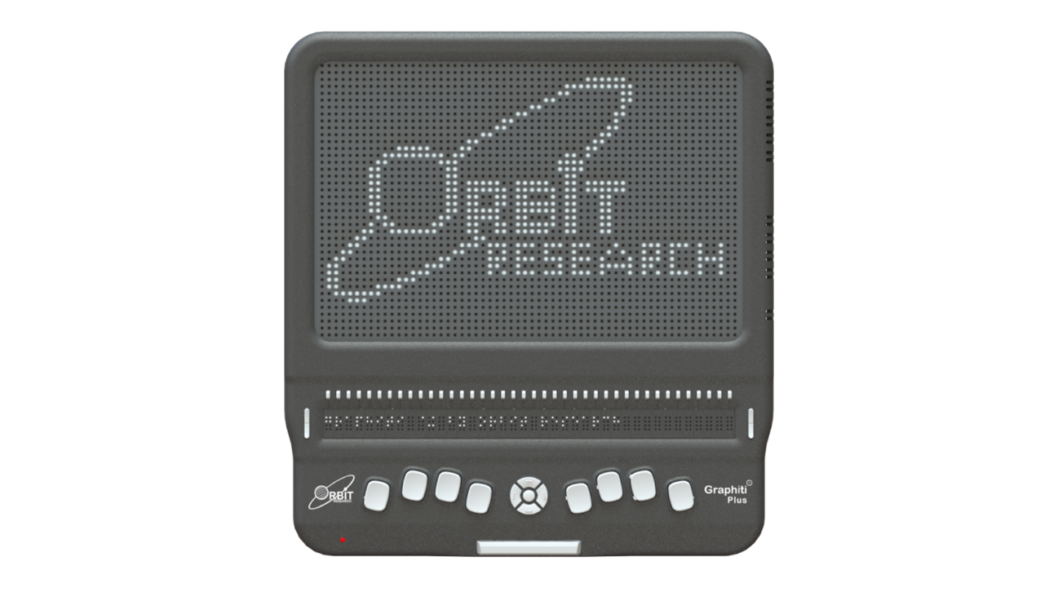

Het derde toestel waarme we op SightCity kennismaakten, is de Graphiti van het Amerikaanse bedrijf Orbit Research. Dat toestel biedt een display met 40x60 plastic pennetjes. Er zijn twee uitvoeringen beschikbaar: de Graphiti die enkel het grafisch tablet aanbiedt en de Graphiti Plus die onder het grafisch gedeelte ook nog een 40-cellige brailleleesregel met cursor-routing heeft.

Voor de bediening is er een cirkelvorming toetsenblok met vier pijltoetsen en een entertoets in het midden. Verder hebben beide toestellen ook een brailletoetsenbord. De Graphiti kan via USB of bluetooth gekoppeld worden met een pc of smartphone. Verder is er nog een HDMI-poort.

Een van de belangrijke verschillen met de twee andere toestellen is dat de voelbare puntjes meerdere pinhoogtes kunnen aannemen, waardoor er een gelaagdheid kan worden aangebracht in de grafische voorstelling.

De graphiti kan grafische elementen van een webpagina direct weergeven vanaf een aangesloten pc of smartphone.

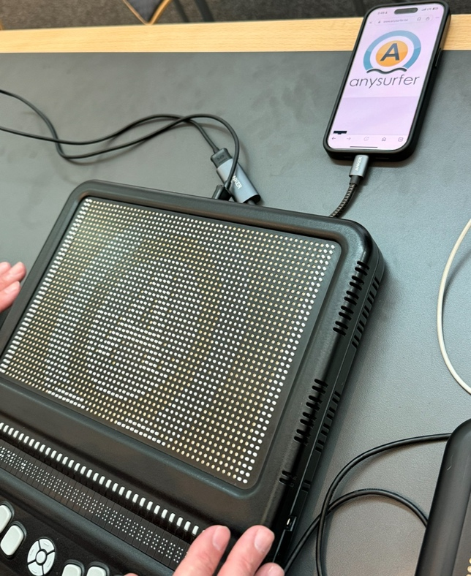

Door op de HDMI-poort een apparaat aan te sluiten dat video genereert (zoals een camera of een digitale microscoop) kan het beeld van die beeldbron omgezet worden naar een vorm die geschikt is om op het tablet weer te geven. De Graphiti kan ook grafische afbeeldingen tonen die op een aangesloten USB-stick of SD-geheugenkaartje staan. Je kunt ook een grafische rekenmachine van Texas Instruments aansluiten waarbij de grafische inhoud van het scherm op de Graphiti getoond wordt.

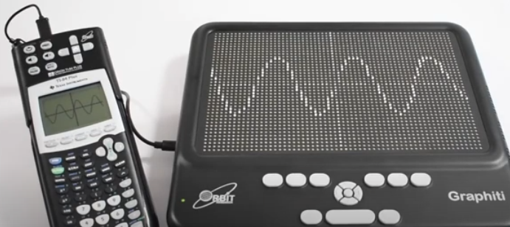

Erg leuk is dat het tactiel tablet van de Graphiti aanraakgevoelig is, wat de mogelijkheid biedt om met je vinger een tekening te maken, die dan direct onder je vingertop op het tactiel tablet verschijnt.

Net zoals bij de Dot Pad is er voor de Graphiti een taken-applicatie beschikbaar waarmee je afbeeldingen kunt maken die geschikt zijn voor tactiele weergave.

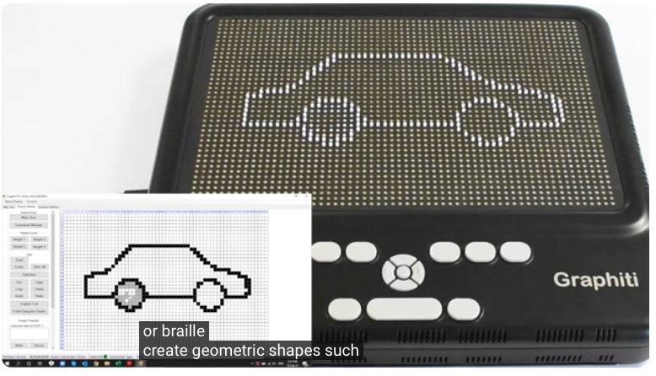

# Tot slot

We kunnen stellen dat grafische tactiele tabletten het stadium van prototypes ontgroeid zijn. Met de vele functies die de verschillende ontwikkelden, zullen ze ongetwijfeld goede diensten kunnen bewijzen in educatieve omgevingen. Als persoonlijk hulpmiddel zullen die toestellen naar alle waarschijnlijkheid niet doorbreken. Maar daar zijn ze dan ook niet voor bedoeld.

# De auteur van dit artikel mailen?

[jeroen.baldewijns@lichtenliefde.be](mailto:jeroen.baldewijns@lichtenliefde.be)